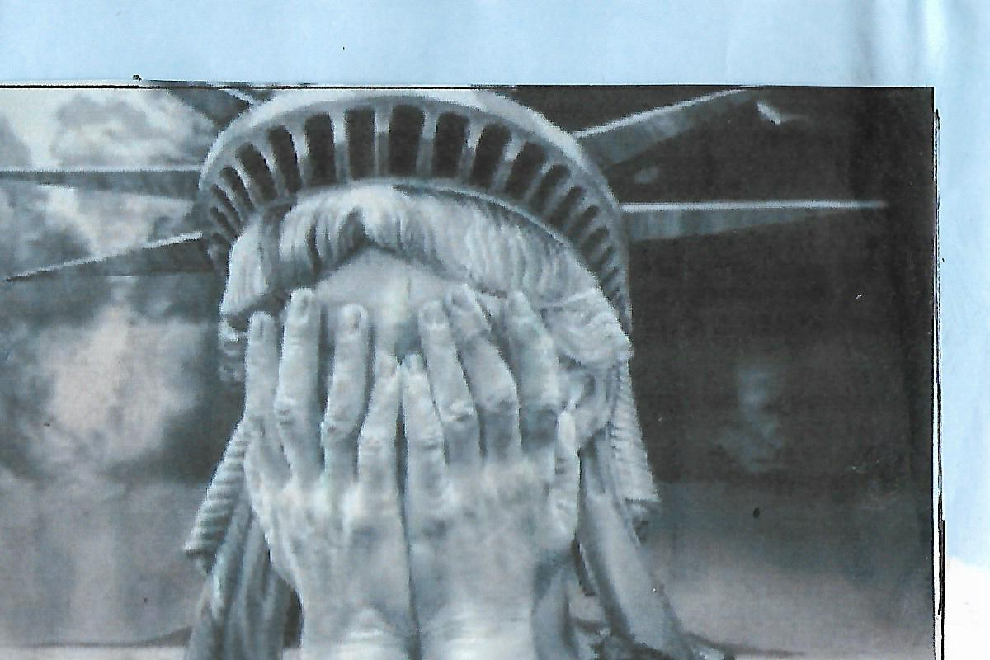

ESTÁTUA DE LA LIBERTAD

